Tjecklisten til en vinterdag i børnehaven.

Hvad anbefaler vi, at dit barn har liggende i sin kurv med skiftetøj hele året?
Når I får tøj med hjem, skal der nyt i kurven dagen efter, da vi ikke kan garantere, at der er lånetøj i børnehaven. Husk at tjekke jævnligt om der er det vi skal bruge for at få en sjov dag og at tøjet i passer i størrelsen.
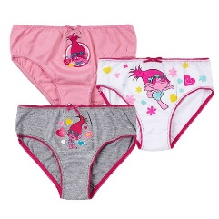3 par underbukser
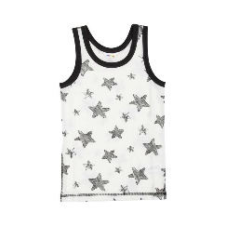2 undertrøjer
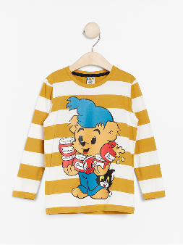2 langærmet bluser
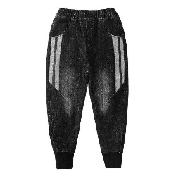2 par lange bukser
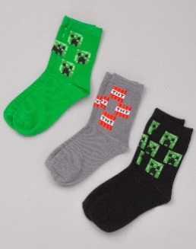 3 par sokker
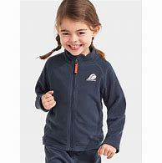1 varm bluse

Hvad anbefaler vi, at et børnehavebarn har liggende på sin garderobeplads, når det er vinter
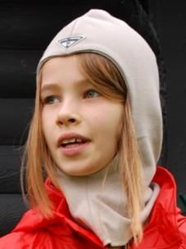 2 varme huer – helst elefanthuer
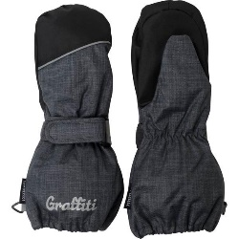2 par vandtætte luffer
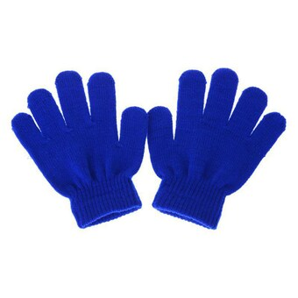2 par fingervanter
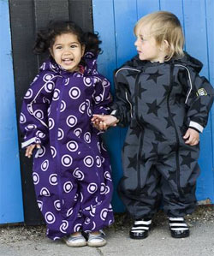 1 flyverdragt
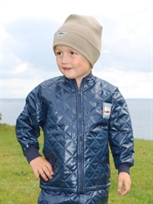 1 fleece eller termojakke (til at have på under flyverdragten på meget kolde dage)
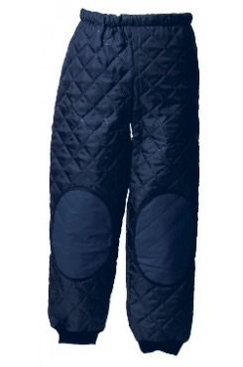1 par fleece eller termobukser (til at tage inden under flyverdragten på meget kolde dage)
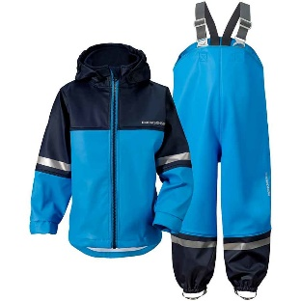1 sæt regntøj (som kan tages udenpå flyverdragten, hvis der er meget vand på legepladsen)
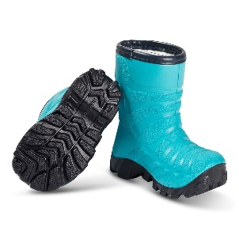 1 par vinter støvler - vi anbefaler foret termogummistøvler, der tåler meget vand.
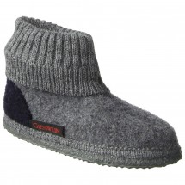 1 par hjemmesko

Vi er opmærksomme på, at der er en lang liste. Vi ønsker, at alle børn kan komme med ud hver dag – og derfor beder vi jer sørge for, at jeres barn har det nødvendige tøj med. Det gør bare legen sjovere, når man både er varm og tør.
Husk endelig navn i ALT så I ikke mister det. Det er ærgerligt for alle parter.

Venlig hilsen Personalet i Børnehaven

